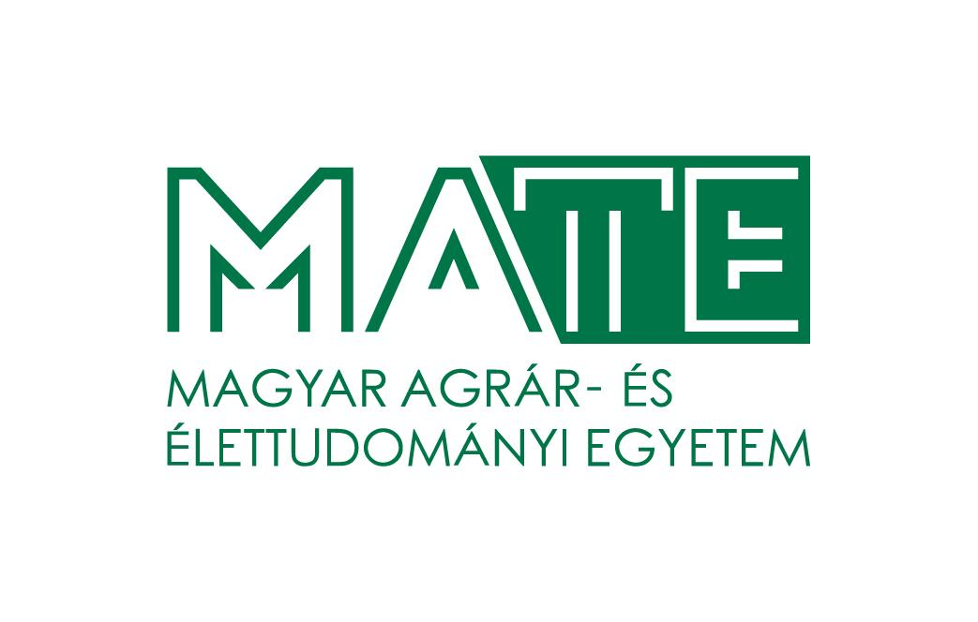

Magyar Agrár- és Élettudományi Egyetem
Kaposvári Campus
Tudományos Diákköri Konferencia

2022. november 23.

9.00 óra A MATE Kaposvári Campus Tudományos Diákköri szekcióinak megnyitója
helyszín: MATE Kaposvári Campus Előadói tömb 3. előadó

Köszöntőt mond: Prof. Dr. Gyuricza Csaba, rektor
Dr. habil. Mezőszentgyörgyi Dávid, rektor-helyettes

A Campus megnyitót követően a szekciók az alábbi termekben kerülnek megtartásra:
Állattenyésztés-tudományi szekció: Kaposvári Campus Előadói tömb 4. előadó
Növénytermesztés-tudományi szekció: Kaposvári Campus Előadói tömb 1. előadó
Neveléstudományi szekció: Kaposvári Campus Előadói tömb 2. előadó
Ifjúsági TDK szekció: Kaposvári Campus Előadói tömb 3. előadó

Állattenyésztéstudományi szekció

Bíráló bizottság:

Elnök: Dr. habil. Mezőszentgyörgyi Dávid, egyetemi docens, rektor-helyettes

Titkár: Nagyné Dr. Kiszlinger Henrietta, egyetemi adjunktus

Tagok: Prof. Dr. Matics Zsolt, egyetemi tanár
Dr. Tóthi Róbert, egyetemi docens
Dr. Varga Dániel, egyetemi docens
Dr. Molnár Marcell, egyetemi docens
Hallgatói képviselő: Barka Benedek, állattenyésztő mérnök hallgató

Tudományos Diákköri előadások:

Guzsván Csenge: Ülőrúd használat és éjszakázási viselkedés vizsgálata különböző genotípusú, volierben tartott tojótyúk állományokban
Osztatlan agrármérnők szak, nappali tagozat
Témavezető: Dr. Szász Sándor egyetemi docens, MATE, Kaposvári Campus, Állattenyésztési Tudományok Intézet, Precíziós Állattenyésztési és Állattenyésztési Biotechnika Tanszék és Dr. Farkas Tamás Péter egyetemi adjunktus, MATE, Kaposvári Campus, Állattenyésztési Tudományok Intézet, Precíziós Állattenyésztési és Állattenyésztési Biotechnika Tanszék

István Zsóka Gina: A szaporodásbiológiai mutatók és az elhúzódó laktáció kapcsolatának vizsgálata holstein-fríz állományban
Állattenyésztő mérnök szak, mesterképzés, levelező tagozat
Témavezető: Dr. Boros Norbert tudományos főmunkatárs, MATE Szent István Campus, Környezettudományi Intézet, Talajtani Tanszék és Dr. Szabari Miklós tanszékvezető, egyetemi docens, MATE, Kaposvári Campus, Állattenyésztési Tudományok Intézet, Precíziós Állattenyésztési és Állattenyésztési Biotechnika Tanszék

Kiss Péter: A menyhal ketreces ívatása
Mezőgazdasági mérnöki szak, alapképzés, nappali tagozat
Témavezető: Dr. Kucska Balázs tudományos főmunkatárs, MATE Akvakultúra és Környezetbiztonsági Intézet, Alkalmazott Halbiológiai Tanszék

Neuman Árpád: Korai takarmányozással biztosított treonin ellátás hatása a brojlerek teljesítményére és egyes immunparamétereire
Takarmányozási és takarmánybiztonsági mérnök, mesterképzés, nappali tagozat
Témavezetők: Dr. Halas Veronika egyetemi docens, MATE Élettani és Takarmányozástani Intézet, Gazdasági Állatok Takarmányozása Tanszék és Dr. Ács Virág tudományos munkatárs, MATE ÉTI Mikotoxinok az élelmiszerláncban MTA Kutatócsoport

Pető Lilla: Nem konvencionális út tapasztalatai bizonyos tenyésztéstörténeti dilemmák eldöntéséhez
Osztatlan agrármérnök szak, nappali tagozat
Témavezető: Dr. Sütő Zoltán professor emeritus, MATE Állattenyésztési Tudományok Intézete, Állattenyésztési és Állattenyésztési Biotechnika Tanszék

Pupos Cintia: A tejelő szarvasmarhák hasznos élettartamának üzemgazdasági vizsgálata
Állattenyésztő mérnök szak, mesterképzés, levelező tagozat
Témavezető: Dr. Borbély Csaba egyetemi docens, MATE Agrár- és Élelmiszergazdasági Intézet, Agrárgazdaságtani és Agrárpolitikai Tanszék, Dr. Szabari Miklós egyetemi docens, MATE Állattenyésztési Tudományok Intézet, Állattenyésztés-technológiai és Állatjólléti Tanszék és Horváthné Dr. Kovács Bernadett egyetemi docens MATE Vidékfejlesztés és Fenntartható Gazdaság Intézet, Agrárdigitalizációs és Szaktanácsadási Tanszék

Siklósi Anna: A ponty szezonon kívüli szaporítása
Osztatlan agrármérnök szak, osztatlan képzés, nappali tagozat
Témavezető: Dr. Kucska Balázs tudományos főmunkatárs, MATE Akvakultúra és Környezetbiztonsági Intézet, Alkalmazott Halbiológiai Tanszék

Szabó Bálint: A szárazra állítás hatásai a következő laktációs termelésre automatizált fejési rendszerben
Állattenyésztő mérnök szak, mesterképzés, levelező tagozat
Témavezető: Dr. Boros Norbert tudományos főmunkatárs, MATE, Környezettudományi Intézet Talajtani Tanszék, Gödöllői Campus és Dr. Holló Gabriella egyetemi docens, MATE, Állattenyésztési Tudományok Intézet Precíziós Állattenyésztési és Állattenyésztési Biotechnikai tanszék Kaposvári Campus

Unger Helga: Tenyészmének testméreteinek elemzése hidegvérű lófajtákban
Állattenyésztő mérnök szak, mesterképzés, levelező tagozat
Témavezető: Dr. Gyovai Petra egyetemi adjunktus, MATE, Kaposvári Campus, Állattenyésztési Tudományok Intézet, Állatnemesítési Tanszék és Dr. Bokor Árpád egyetemi docens, MATE, Kaposvári Campus, Állattenyésztési Tudományok Intézet, Állatnemesítési Tanszék

Növénytermesztési és Növénytudományi szekció

Bíráló bizottság:

Elnök: Prof. Dr. Kazinczi Gabriella, egyetemi tanár

Tagok: Dr. Pál-Fám Ferenc, egyetemi docens
Dr. Donkó Tamás, c. egyetemi docens
Dr. Varga Zsolt, c. egyetemi docens

Jegyző: Sipos Tamás, PhD hallgató

Tudományos Diákköri előadások:

Horváthné dr. Kovács Bernadett: Látható fényből képezhető vegetációs indexek összehasonlítása
Térinformatikai menedzser szakirányú továbbképzés, Gazdaságinformatikus felsőoktatási szakképzés, levelező tagozat
Témavezető: Dr. Barna Róbert egyetemi docens, MATE, Kaposvári Campus, Vidékfejlesztés és Fenntartható Gazdaság Intézet, Agrárdigitalizációs és Szaktanácsadási Tanszék

Doma Miklós: Környezeti tényezők hatása különböző kukoricahibridek fejlődésére, terméshozamának és nedvességtartalmának alakulására
Agrármérnök szak, osztatlan képzés, nappali tagozat
Témavezető: Dr. Hoffmann Richárd egyetemi docens MATE Növénytermesztési Tudományok Intézete és Dr Somfalvi-Tóth Katalin egyetemi adjunktus Növénytermesztési Tudományok Intézete

Gerbovits Bálint: A vadgesztenye-levélaknázómoly (Cameraria ochridella Deschka & Dimic,1986) lárvái ellen cyazypyr hatóanyaggal történő védekezés megítélése modern képalkotó eljárások segítségével
Agrármérnöki szak, osztatlan képzés, nappali tagozat
Témavezető: Prof. Dr. Keszthelyi Sándor egyetemi tanár, MATE, Kaposvári Campus, Növénytermesztési-tudományok Intézete, Agronómia Tanszék és Dr. Jócsák Ildikó egyetemi adjunktus MATE, Kaposvári Campus, Növénytermesztési-tudományok Intézete, Agronómia Tanszék

Juhász Anna: Két vöröshagyma (Allium cepa L.) fajta szárazság- és elárasztás tűrésének analitikai és nem-invazív vizsgálata, biostimulátor általi stressz- mérséklés hatékonyságának feltárása
Lótenyésztő, lovassport szervező agrármérnök szak, alapképzés, nappali tagozat
Témavezető: Dr. Jócsák Ildikó egyetemi adjunktus, MATE, Kaposvári Campus, Növénytermesztési-tudományok Intézet, Agronómia Tanszék

Pitz András: Különböző tápanyag-visszapótlási technológiák hatása a kukorica fejlődésére és hozamára
Agrármérnök szak, osztatlan képzés, nappali tagozat
Témavezető: Dr. Hoffmann Richárd egyetemi docens, MATE, Kaposvári Campus, Növénytermesztési-tudományok Intézete, Agronómia Tanszék és Dr. Somfalvi-Tóth Katalin egyetemi adjunktus, MATE, Kaposvári Campus, Növénytermesztési-tudományok Intézete, Agronómia Tanszék

Szilágyi Róbert: Az in vivo dihaploid technológia a kukoricanemesítésben
Mezőgazdasági mérnöki szak, alapképzés, levelező tagozat
Témavezető: Dr. Jócsák Ildikó egyetemi adjunktus, MATE, Növénytermesztési-tudományok Intézet, Agronómia tanszék

Neveléstudományi szekció
Bíráló bizottság:

Elnök: Prof. Dr. Józsa Krisztián, egyetemi tanár, intézetigazgató
Titkár: Dr. Csajka Edina, egyetemi docens
Tagok: Dr. Podráczky Judit, egyetemi docens, tanszékvezető
Dr. Gombos Péter, egyetemi docens, campus főigazgató-helyettes
Gelencsérné Dr. Bakó Márta, egyetemi docens, tanszékvezető
Dr. Szilvási - Bódis Zsuzsanna, egyetemi adjunktus
hallgatói képviselő: Rottenhoffer Mátyás, gyógypedagógia szakos hallgató

Tudományos Diákköri előadások:

Csapó Tímea Evelin: Idegennyelv-elsajátítás és tanítás az óvodában
óvodapedagógus szak, levelező képzés
Témavezető: Bencéné dr. Fekete Anikó Andrea egyetemi docens, MATE, Kaposvári Campus, Neveléstudományi Intézet

Defner Dóra: Korai idegennyelv elsajátítás
Neveléstudomány MA szak, levelező képzés
Témavezető: Bencéné dr. Fekete Anikó Andrea egyetemi docens, MATE, Kaposvári Campus, Neveléstudományi Intézet

Gáborhelyi Petra: "Ismételjünk! "Tipikus fejlődésű és tanulási zavarral küzdő tanulók verbális mondatemlékezeti teljesítményében mutatkozó eltérések
Gyógypedagógia, levelező képzés
Témavezető: Pékné Sinkó Csenge egyetemi tanársegéd, MATE Neveléstudományi Intézet, Gyógypedagógia Tanszék

Gergely Emőke: Gyermekjóga az óvodában
óvodapedagógus, levelező képzés
Témavezető: Dr. Schlichter-Takács Anett egyetemi adjunktus, MATE Kaposvári Campus Neveléstudományi Intézet Szakdidaktikai Tanszék

Kálmán Kata Csenge: Diszlexiás tanulók idegennyelv-oktatása többségi iskolában tanító nyelvtanárok szemszögéből
Gyógypedagógia szak, nappali képzés
Témavezető: Tóth-Szerecz Ágnes egyetemi tanársegéd, MATE Kaposvári Campus Neveléstudományi Intézet Gyógypedagógiai Tanszék

Keresztes Viktória: 3-6 éves korú gyermeket nevelő szülők egészségműveltsége
Neveléstudomány mesterszak, levelező képzés,
Témavezető: Petőné dr. habil Csima Melinda tudományos igazgatóhelyettes, egyetemi docens, MATE Kaposvári Campus, Neveléstudományi Intézet

Czuczor Flóra Mária: Mesék Baranyában – Császár Levente, pécsi író meséi a
Mecsek-környékről
Óvodapedagógia szak, alapképzés, nappali tagozat
Témavezető: Dr. Nagyné dr. Mandl Erika egyetemi docens, MATE Neveléstudományi Intézet, Anyanyelvi és Gyermekkultúra Tanszék

Üst Norbert: Gamifikáció az oktatásban, fantasy szerepjáték a tanórákon
Tanító szak, levelező képzés
Témavezető: Szántóné Tóth Hajnalka egyetemi tanársegéd, MATE neveléstudományi intézet, Gyermeknevelési Tanszék

Végh Dóra: Durvuló nyelvhasználat a generációkban
tanító szak, nappali képzés
Témavezető: Dr. Kövérné dr. Nagyházi Bernadette egyetemi docens, MATE Kaposvári Campus, Neveléstudományi Intézet, Anyanyelvi és Gyermekkultúra Tanszék

Ifjúsági TDK szekció

Bíráló bizottság:

Elnök: Dr. Halas Veronika, egyetemi docens
Titkár: Nagy Bernadett, PhD hallgató
Tagok: Dr. Szabari Miklós, egyetemi docens
Dr. Belovári Anita, egyetemi adjunktus
Dr. Nagy Mónika Zita, egyetemi docens
Molnár Csilla, tanár, Kaposvári Csokonai Vitéz Mihály Ált. Isk., Gim. és Szakgim.
hallgatói képviselő: Magyar Viktória, gyógypedagógia szakos hallgató

Tudományos Diákköri előadások:

Horváth Réka: Az aqvapónia multitrofikus haltermelési- növénytermesztési rendszer
Déli ASzC Móricz Zsigmond Mezőgazdasági Technikum és Szakképző Iskola, Kaposvár
Témavezető: Horváthné Petrás Viktória, mezőgazdasági szakoktató, Déli ASzC Móricz Zsigmond Mezőgazdasági Technikum és Szakképző Iskola, Kaposvár
Társtémavezető: Dr. Varga Dániel, egyetemi docens, MATE, Kaposvári Campus, Akvakultúra és Környezetbiztonsági Intézet

Páhy Zoltán: A méhek jelentősége a mindennapjainkban
Déli ASzC Móricz Zsigmond Mezőgazdasági Technikum és Szakképző Iskola, Kaposvár
Témavezető: Dr. Húthné Tóth Anett, tanár, Déli ASzC Móricz Zsigmond Mezőgazdasági Technikum és Szakképző Iskola, Kaposvár

Szabó Nóra Csenge: Ivarzásmegfigyelések és vizsgálatok a szarvasmarhatenyésztésben telepirányítási rendszer segítségével;
Déli ASzC Móricz Zsigmond Mezőgazdasági Technikum és Szakképző Iskola, Kaposvár
Témavezető: Horváthné Petrás Viktória, mezőgazdasági szakoktató, Déli ASzC Móricz Zsigmond Mezőgazdasági Technikum és Szakképző Iskola, Kaposvár

Fenyő Anna: A világjárvány hatása a vitaminfogyasztási szokásokra
Munkácsy Mihály Gimnázium, Kaposvár
Témavezető: Tóth Anita, tanár, Munkácsy Mihály Gimnázium, Kaposvár

Gurbács Júlia és Szakács Péter: Patika a hátsó kertben
Munkácsy Mihály Gimnázium, Kaposvár
Témavezető: Varga Zsuzsanna, tanár, Munkácsy Mihály Gimnázium, Kaposvár

Horváth Anna és Horváth Zsuzsanna: Az élelmiszerpazarlást befolyásoló néhány tényező
Munkácsy Mihály Gimnázium és Táncsics Mihály Gimnázium, Kaposvár
Témavezetők: Dr. Borbély Csaba egyetemi docens, MATE, Kaposvári Campus, Agrár- és Élelmiszergazdasági Intézet; Varga Zsuzsanna, tanár, Munkácsy Mihály Gimnázium, Kaposvár

Szekér Rebeka: A mentális felkészülés avagy a siker kulcsa
Munkácsy Mihály Gimnázium, Kaposvár
Témavezető: Czipó Gabriella, tanár, Munkácsy Mihály Gimnázium, Kaposvár

Eredményhirdetés, a szekciók zárása a szekcióelőadásokat követően, a szekciótermekben

Tisztelettel és szeretettel látjuk a
MATE Kaposvári Campus Tudományos Diákköri szekcióiban!

A program ingyenes, nyilvános, nem regisztrációhoz kötött.
A konferencia részvételre a rendezvény időpontjában érvényes intézményi járványügyi szabályozás érvényes. A rendezvényen hang és képfelvétel készülhet, mely az intézményi gyakorlat szerint nyilvánosságra kerül!

A MATE Tudományos Diákköri Konferencia további szekcióinak programját megtalálja a MATE honlapján: https://www.uni-mate.hu/tudom%C3%A1nyos-di%C3%A1kk%C3%B6r

NTP-HHTDK-21-0051 “MATE FFGI Tudományos Diákköri Tevékenysége 2021/22. tanév„
és
NTP-HHTDK-22-0025 “Diákok és hallgatók tehetséggondozásának megvalósítása a MATE Állattenyésztés Tudományok Intézetben„

NTP-HHTDK-21-0042 “Tudományos Ki Mit Tud?”

